

**Actividad y material a trabajar 5° básico MÚSICA**

Nombre: ______________________________________________ Curso: 5° A y B

|  |
| --- |
| OBJETIVO: Reconocer audicionar e interpretar colores y música de raíz latinoamericana, por medios de diversas actividad sugeridas. |

1. 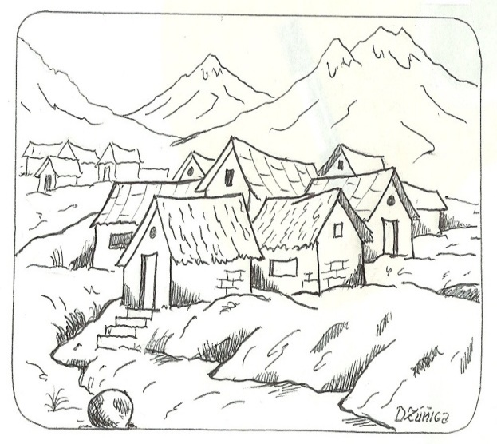Pinta y anota los sonidos que te sugieren los paisajes. Anota un instrumento musical relacionado con el paisaje o lugar que vez en las imágenes.

Sonidos:

1. - ________________________

2. - ________________________

Instrumento musical:

_____________________________________

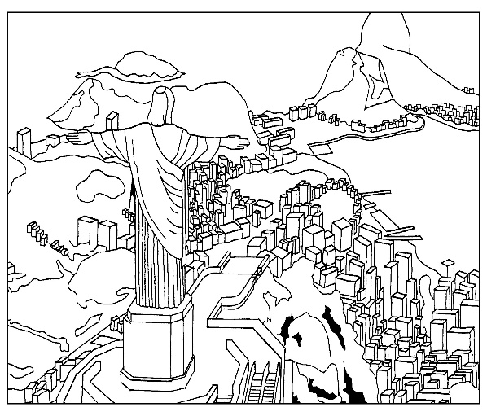

Sonidos:

1. - ________________________

2. - ________________________

Instrumento musical:

_____________________________________

1. ANOTA UN INSTRUEMNTO MUSICAL DE RAÍZ LATINOAMERICANA E INVESTIGA SU ORIGEN.
2. OBSERVA EL VIDEO Y AUDICIONA LA CANCIÓN DE CALLE 13 “LATINOAMÉRICA” https://www.youtube.com/watch?v=DkFJE8ZdeG8

Escribe la frase que más te llamó la atención.

|  |
| --- |
|  |

Sugerencias de canciones a escuchar y aprender

|  |  |  |  |
| --- | --- | --- | --- |
| **CANCIÓN** | **INTÉRPRETE** | **ÁLBUM** | **PAÍS** |
| EL BECERRTO | LILIA VERA | LILIA VERA VOL2 | VENEZUELA |
| EL CIGARRITO | VÍCTOR JARA | VÍCTOR JARA | CHILE |
| LA CANDELA VIVA | TOTÓ LA MOMPOSINA | LA CANDELA VIVA | COLOMBIA |
| BAILANDO CON TU SOMBRA (ALELÍ) | ABEL PINTOS | SENTIDOS | ARGENTINA |
| EL SURCO | SUSANA BACA | MAMA | PERÚ |
| LA NEGRA TOMASA | CUMPAY SEGUNDO | LAS FLORES DE LA VIDA | CUBA |
| SAYA MORENA | LOS KJARKAS | MÁS ALLÁ | BOLIVIA |
| SALUDO ARACA LA CANA | FALTA Y RESTO | CIEN AÑOS DE MURGA | URUGUAY |

|  |
| --- |
| La evaluación será el canto de una de las canciones sugeridas u otra de raíz latinoamericana, más la actividad de esta guía. |